Một số phương pháp hay để thực hành kĩ năng lập trình của bạn
Nếu như bạn đã lựa chọn được một ngôn ngữ lập trình để học, chúng ta hãy bắt đầu học thông qua một số trang web rất thú vị sau đây:
Dash – Học qua các dự án
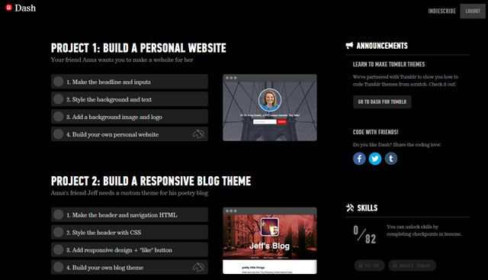
Nội dung học: HTML, CSS, JavaScript
Dash tương tự như trang web Codecademy với phương pháp tiếp cận là nhập vai vào các dự án, và các tuts hướng dẫn bạn thông qua 5 dự án với độ khó tăng dần. Hiện nay mới chỉ giới hạn 3 công nghệ web, nó được thiết kế rất tốt dành cho những người mới bắt đầu và hoàn toàn miễn phí. Từ việc xây dựng một trang web các nhân cho đến một game Madlibs, một coder sẽ có thể học được 82 kĩ năng thông qua việc vượt qua từng bài học một.
Dash được thiết kế cho việc học tập theo tiến độ – bạn không thể đi tới những kĩ năng tiếp theo trừ khi bạn vượt qua được kĩ năng trước đó. Các dự án của Dash đều ngắn và dựa trên nhu cầu thực tế. Mỗi một dự án có một “cốt truyện” – với một giả định rằng bạn đang xây dựng một sản phẩm cho khách hàng tưởng tượng. Editor của Dash cũng cho phép bạn chuyển đổi màn hình để xem được kết quả công việc của bạn từ một màn hình máy tính cho ến một chiếc điện thoại di động.
The code Player – Học từ các Screencast
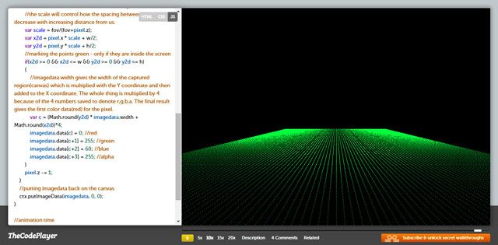
Nội dung học: HTML5, CSS3, JavaScript
Học qua các screencasts đối với các lập trình viên là một trải nghiệm thú vị khác về cách làm thế nào để xây dựng một sản phẩm gì đó với code. Hình thức học này không phải là phù hợp với người mới bắt đầu cho lắm, nhưng nếu bạn đã có một vài kinh nghiệm thì The Code Player sẽ hướng dẫn bạn làm một số ứng dụng từ đầu. Những người mới có thể được truyền cảm hứng qua những sản phẩm thực tế rất đẹp mắt là kết quả từ những dòng code của họ.
Bạn có thể học ở nhiều tốc độ khác nhau. Sử dụng thanh trượt thời gian để tạm dừng và tua lại những phần bạn bỏ lỡ. Đối với mỗi bài học, bạn cũng nên đọc những phần mô tả và các ý kiến bình luận. Nếu bạn muốn xem một người nào đó tạo ra sản phẩm nào đó, ở một tốc độ phù hợp với bạn, thì The Code Player là lý tưởng dành cho bạn.
Codewars– Học từ những thử thách lập trình thực tế
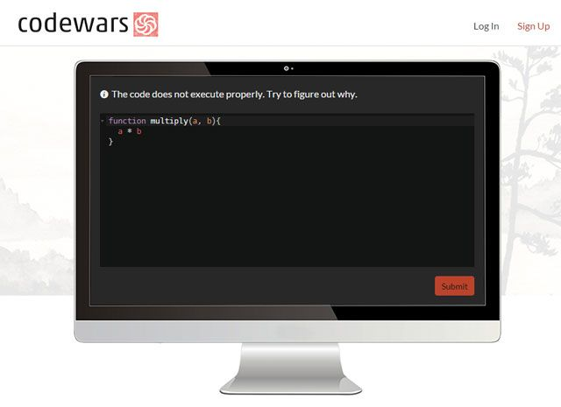
Nội dung học: JavaScript, CoffeeScript, Ruby, Python, Clojure, Haskell, Java, C, C#
Việc thi đấu với một ai đó giỏi hơn mình có thể là cách nhanh nhất để học hỏi – các vận động viên chuyên nghiệp đều biết điều “bí mật” này. Codewars là một nền tảng khác dành cho các lập trình nâng cao kỹ năng của mình bằng cách thi đấu với những người khác thông qua những thử thách lập trình thực tế. Nhưng ở đây bạn phải chứng tỏ mình thông qua ngôn ngữ lập trình mà bạn đã chọn lúc đăng ký thành viên. Sự khởi động này đòi hỏi bạn giải quyết một “kata” trước khi bạn được phép tham gia, tương tự như các đặc trưng của một trường võ thuật.
Codewars không phải là nơi phù hợp cho người mới bắt đầu. Nó có thể phát triển thành một xã hội trực tuyến, nơi các lập trình viên tài năng có thể cạnh tranh, cộng tác và kết hợp lại xung quanh những thách thức lập trình – nhưng chỉ khi họ đã có một số kinh nghiệm lập trình rồi.
CodeWars là một nỗ lực khác của cộng đồng với nhiều thử thách lập trình và các phương án giải quyết. Các yếu tố game được đưa vào làm cho quá trình học thêm vui vẻ. Ví dụ, mức độ khó sẽ tăng dần, và bạn sẽ nhận được những điểm số khi vượt qua thử thách đó. Nó không phải là một nhiệm vụ dễ dàng cho một người mới, nhưng chắc chắn đây là một trong những cách thú vị nhất để nâng cao kỹ năng lập trình của bạn.
Programmr – Học với một “Simulator”
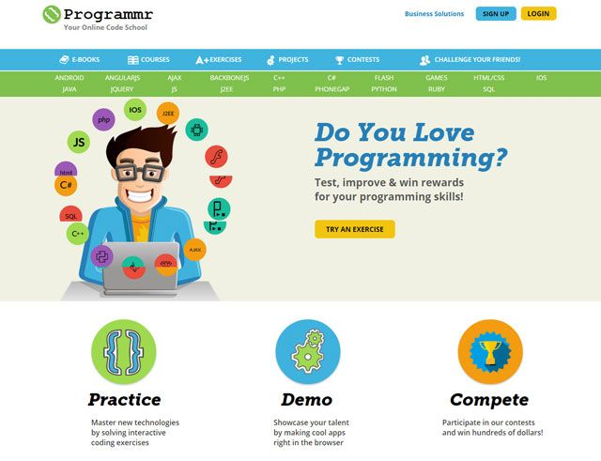
Nội dung học: 19 công nghệ từ Android đến SQL
Programmr được thiết kế để mô phỏng một chương trình dành cho việc học tập và rèn luyện kỹ năng lập trình. Nền tảng này bao gồm các công nghệ như AngularJS, Backbones, PHP, Python và nhiều hơn nữa. Trang web này tự gọi mình là “một phòng thí nghiệm tương tác trực tuyến” cho các lập trình viên mới bắt đầu viết code, biên dịch và chạy dự án của mình với trình duyệt. Các “giảng viên ảo” cung cấp những phản hồi ngay lập tức cho các học viên khi họ hoàn thành các bài tập và các thử thách. Bạn có thể viết code cho ứng dụng của riêng mình, sau đó nhúng chúng như các video YouTube.
Bạn có thể thực hành với sự giúp đỡ của các bài tập và các thử thách lập trình. Tạo ra dự án của riêng mình và thêm nó vào danh sách khoảng hơn 3000 dự án khác trên trang web này. Hoặc đào sâu vào các dự án đã có và tìm hiểu cách họ đã tạo ra nó như thế nào.
CheckIO – Học với các trò chơi
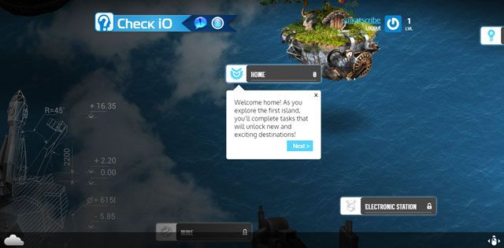
Nội dung học: Python
Việc ứng dụng game vào trong học lập trình là xu hướng mới nhất… đặc biệt là đối với việc dạy những người mới những ý tưởng lập trình cơ bản. CheckIO là một nền tảng lập trình game dành cho những lập trình viên muốn tìm hiểu một số kỹ năng Python. Python là một trong những ngôn ngữ lập trình phổ biến nhất dành cho người mới bắt đầu. Trên trang CheckIO, các cột mốc lập trình được gọi là “hòn đảo”. Bạn phải vượt qua các thử thách lập trình hay còn gọi là “nhiệm vụ” để đi từ hòn đảo này sang hòn đảo khác. CheckIO cung cấp các câu đố lập trình để tạo nên thử thách của mỗi hòn đảo.
Bạn sẽ có 3 cơ hội học tập – đóng góp các câu đố qua GitHub, giúp đỡ việc dịch các câu đố sang 10 ngôn ngữ khác nhau, và cung cấp các gợi ý để giải quyết vấn đề. Với sự kết hợp của cộng đồng, người dùng có thể thiết kế các nhiệm vụ để thử thách các đồng nghiệp của họ và giúp nhau nâng cao kỹ năng của mỗi người. CheckIO đã trở thành một trong những nơi phổ biến cho việc học lập trình Python.

